SESI SENAI SC

CURSO DE DESENVOLVIMENTO DE SISTEMAS

DIOGO DALLAGNOLO

GUSTAVO ALFREDO VARGAS

GUSTAVO LIMA

situação aprendizagem

joinville

2024

DIOGO DALLAGNOLO

GUSTAVO ALFREDO VARGAS

GUSTAVO LIMA

situação aprendizagem

Orientador: Prof. Sergio Luiz da Silveira

Neste trabalho vamos abordar 3 projetos desenvolvidos em sala de aula com um propósito de se aprofundar um pouco mais na “IoT” inclusa na indústria, sendo eles um sensor de movimento, um sensor de proximidade e um sensor de volume de água e temperatura.

joinville

2024

SUMÁRIO

Sumário

1 Prototipos 4

1.1 Escolha de projeto 6

1.2 Prototipo construido 8

2 COMPONENTES 9

2.1 Sensor de Umidade: 9

2.2 Sensor de Temperatura: 9

2.3 Servo Motor: 10

2.4 LED’S: 10

2.5 Buzzer : 11

2.6 Resistores: 12

2.7 Arduino: 12

2.8 Protoboard: 13

3 REFERENCIAS: 14

4 APÊNDICE 15

4.1 CÓDIGO FONTE sensor de movimento com alarme 15

4.2 CÓDIGO FONTE SENSOR DE PROXIMIDADE COM DISPLAY LDR 16

4.3 CÓDIGO FONTE SENSOR DE VOLUME DE ÁGUA E CALOR COM COMPORTA AUTOMATICA 18

LISTA DE FIGURAS

Figura 1 4

Figura 2 5

Figura 3 6

Figura 4 8

Figura 5 9

Figura 6 9

Figura 7 10

Figura 8 11

Figura 9 11

Figura 10 12

Figura 11 12

Figura 12 13

# Prototipos

Projeto 1‒ sensor de movimento com alarme

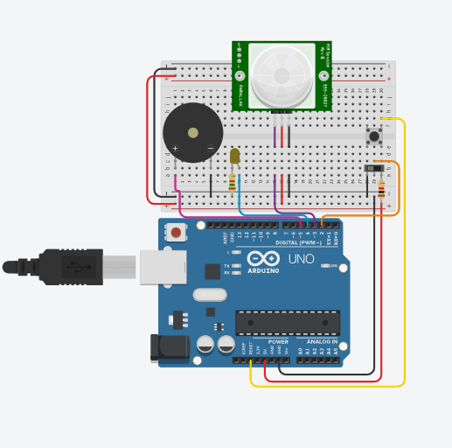Figura 1

Componentes:

Led

Resistores

Botão

Interruptor

Piezo

protoboard.

Projeto 2 ‒ sensor de proximidade com display LDR

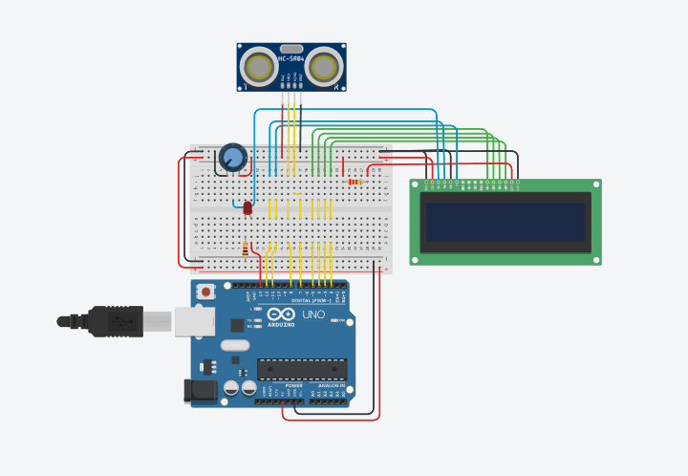Figura 2

Componentes:

Led

Resistores

Potenciômetro

Display LDR

Sensor de distância ultrassónico

Protoboard

Projeto 3 ‒ sensor de volume de água e temperatura com comporta automática

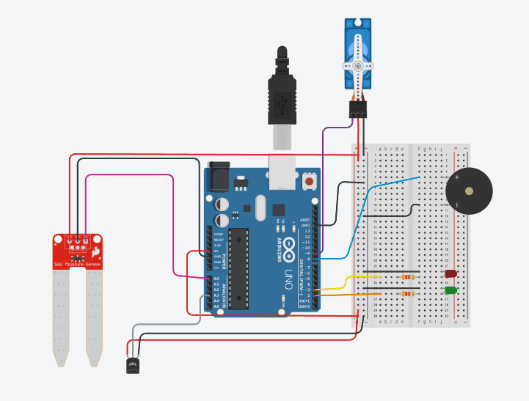Figura 3

Componentes:

Leds

Resistores

Piezo

Sensor de temperatura

Sensor de umidade

Micro servomotor

Protoboard

## Escolha de projeto

Porque escolhemos o projeto tinkercad sensor de volume de água e temperatura com comporta automática

Sensor de Volume de Água e Temperatura com Comporta Automática:

Um sistema que monitora o nível de água e a temperatura, controlando automaticamente uma comporta usando sensores e um microcontrolador (como Arduino).

Motivo da Escolha

Gestão Eficiente da Água:

Evita desperdícios e garante a disponibilidade de água, crucial em áreas com escassez.

Sustentabilidade:

Promove o uso responsável dos recursos naturais.

Inovação e Tecnologia:

Aplica tecnologias modernas para resolver problemas práticos.

Educação e Habilidades:

Facilita o aprendizado em eletrônica e programação através da prática.

Aplicações Práticas:

Útil em sistemas de irrigação, reservatórios e processos industriais.

## Prototipo construido

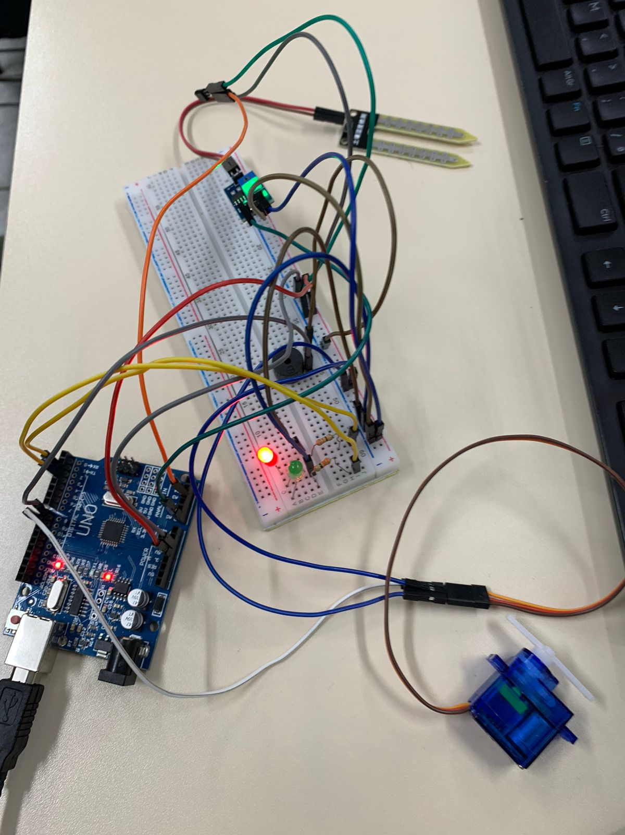Figura 4

# COMPONENTES

## Sensor de Umidade:

Um Sensor de Umidade do Solo é um módulo detector da resistividade da terra, ou seja, são sensores que medem as variações de umidade da terra. O higrômetro é um sensor para medição da umidade do solo ou do ar.

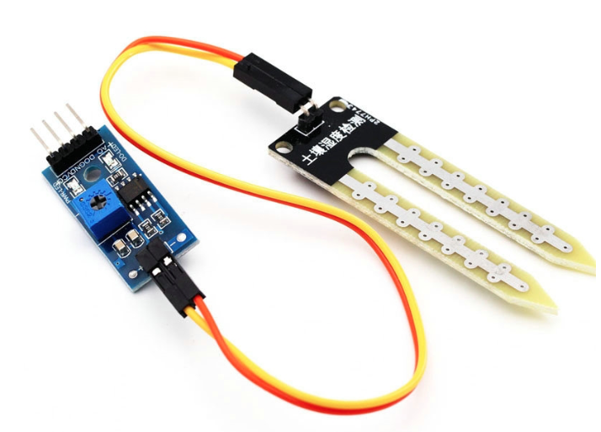Figura 5

## Sensor de Temperatura:

O LM35 é um circuito integrado semicondutor cuja tensão de saída é linearmente proporcional à temperatura em graus centígrados. Opera entre −55°C a +150°C. Ele é bem linear e cada 10mV na sua saída corresponde a um grau

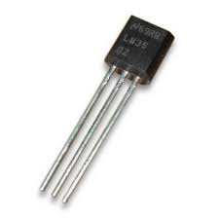Figura 6

## Servo Motor:

O servo motores são usados em várias aplicações quando se deseja movimentar algo de forma precisa e controlada. Sua característica mais marcante é a sua capacidade de movimentar o seu braço até uma posição e mantê-lo, mesmo quando sofre uma força em outra direção.

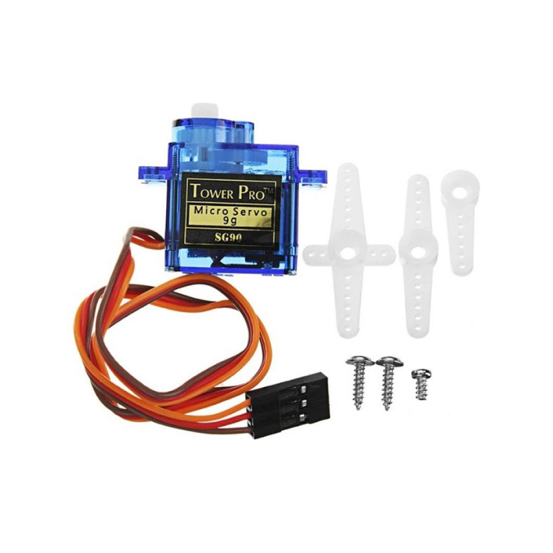Figura 7

## LED’S:

Light Emitting Diodes (LED), em português Diodo Emissor de Luz, é um componente eletrônico utilizado para transformar energia elétrica em energia luminosa. Esta é a tecnologia que uma lâmpada LED utiliza para iluminar um ambiente.

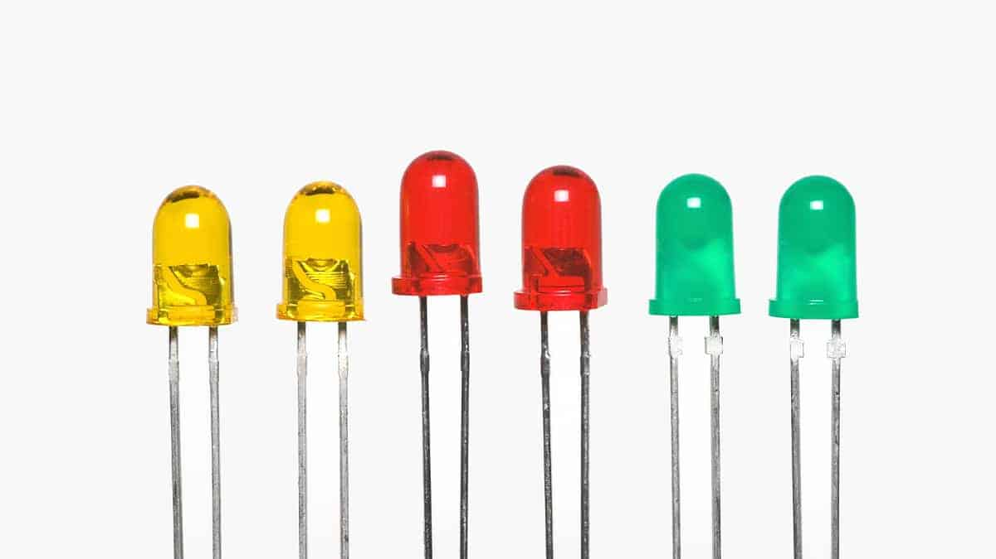Figura 8

## BUZZER:

Buzzer é um dispositivo para geração de sinais sonoros (beeps), como aqueles encontrados em computadores. Para a emissão do som, o buzzer vibra através de um oscilador. Essa oscilação é determinada por uma frequência, que por sua vez define um som específico.

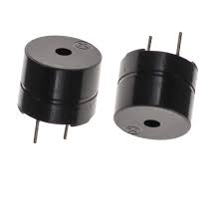Figura 9

## Resistores:

Resistores são componentes eletrônicos cuja principal função é limitar o fluxo de cargas elétricas por meio da conversão da energia elétrica em energia térmica.

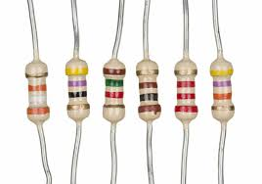Figura 10

## Arduino:

É uma plataforma que possibilita o desenvolvimento de projetos eletrônicos. Em outras palavras, é uma plataforma de prototipagem eletrônica. O Arduino é constituído de hardware e software, tornando assim possível a realização de diversos projetos tecnológicos.

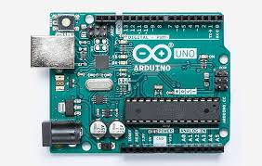Figura 11

## Protoboard:

A protoboard é uma ferramenta muito útil para os profissionais da área de utilização porque possibilita conectar diversos componentes, como capacitores, resistores, circuitos integrados, diodos, transistores, entre outros, permitindo uma precisão maior na montagem de circuitos.

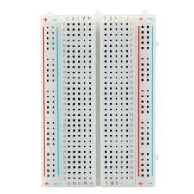Figura 12

# REFERENCIAS:

<https://sigmasensors.com.br/sensor-de-umidade-do-solo>

<http://professor.ufop.br/sites/default/files/adrielle/files/roteiro_do_sensor_de_temperatura_ntc.pdf>

<https://www.feis.unesp.br/Home/departamentos/engenhariaeletrica/aula-4---servo-motor-13-03-2013-final.pdf>

[https://goldenergy.pt/glossario/lampada-led/#:~:text=Light%20Emitting%20Diodes%20(LED)%2C,utiliza%20para%20iluminar%20um%20ambiente](https://goldenergy.pt/glossario/lampada-led/#:~:text=Light Emitting Diodes (LED)%2C,utiliza para iluminar um ambiente).

<https://www.fatecjd.edu.br/fatecino/arq_projetos/06-Projeto-4-Buzzer.pdf>

[https://mundoeducacao.uol.com.br/fisica/resistores.htm#:~:text=Resistores%20s%C3%A3o%20componentes%20eletr%C3%B4nicos%20cuja,energia%20el%C3%A9trica%20em%20energia%20t%C3%A9rmica](https://mundoeducacao.uol.com.br/fisica/resistores.htm#:~:text=Resistores são componentes eletrônicos cuja,energia elétrica em energia térmica).

[https://victorvision.com.br/blog/o-que-e-arduino/#:~:text=O%20que%20%C3%A9%20Arduino%20e,realiza%C3%A7%C3%A3o%20de%20diversos%20projetos%20tecnol%C3%B3gicos](https://victorvision.com.br/blog/o-que-e-arduino/#:~:text=O que é Arduino e,realização de diversos projetos tecnológicos).

[https://ipelab.ufg.br/n/156373-protoboard-o-que-e-e-como-usar#:~:text=A%20protoboard%20%C3%A9%20uma%20ferramenta,no%20dia%20a%20dia%20do](https://ipelab.ufg.br/n/156373-protoboard-o-que-e-e-como-usar#:~:text=A protoboard é uma ferramenta,no dia a dia do)

# APÊNDICE

## CÓDIGO FONTE sensor de movimento com alarme

int Sensor;

int Alarme;

int Led;

int Power;

int IV;

int X;

void setup()

{

Power = 2;

Sensor = 3;

Led = 4;

Alarme = 5;

pinMode(Power, INPUT);

pinMode(Sensor, INPUT);

pinMode(Led, OUTPUT);

pinMode(Alarme, OUTPUT);

}

void loop()

{

X = digitalRead(Power);

IV = digitalRead(Sensor);

if (X == LOW) {

if (IV == HIGH) {

TocarAlarme(1);

} else {

noTone(Alarme);

}

}

}

void TocarAlarme(int Y) {

tone(Alarme, 220);

digitalWrite(Led, HIGH);

delay(400);

digitalWrite(Led, LOW);

delay(400);

TocarAlarme(2);

}

## CÓDIGO FONTE SENSOR DE PROXIMIDADE COM DISPLAY LDR

#include <LiquidCrystal.h>

#define ePin 7

#define tPin 8

#define redLed 13

const int rs = 12, en = 11, d4 = 5, d5 = 4, d6 = 3, d7 = 2;

LiquidCrystal lcd(rs, en, d4, d5, d6, d7);

int getDistance(int echoPin, int trigPin){

pinMode(trigPin, OUTPUT);

digitalWrite(trigPin, LOW);

delay(2);

digitalWrite(trigPin, HIGH);

delay(10);

digitalWrite(trigPin, LOW);

pinMode(echoPin, INPUT);

float duration = pulseIn(echoPin, HIGH);

return (0.01723*duration);

}

void setup() {

Serial.begin(9600);

lcd.begin(16, 2);

}

void loop() {

int distance = getDistance(ePin, tPin);

lcd.clear();

lcd.print("Distance: ");

lcd.print(distance);

lcd.print("cm");

if(distance <= 100)

digitalWrite(redLed, HIGH);

else

digitalWrite(redLed, LOW);

delay(1000);

}

## CÓDIGO FONTE SENSOR DE VOLUME DE ÁGUA E CALOR COM COMPORTA AUTOMATICA

#define sen A0

#define piso 8

#define ledOn 2

#define ledOff 3

#define BT 13

#include <Servo.h>

const int e = 311;

Servo motor;

int agua;

const int senPin = A3;

float temp = 0;

void setup()

{

Serial.begin(9600);

pinMode(ledOn, OUTPUT);

pinMode(ledOff, OUTPUT);

pinMode(sen, INPUT);

pinMode(piso, OUTPUT);

pinMode(BT, INPUT);

motor.attach(9, 500, 2500);

Serial.println("------TEMPERATURA E DO NÍVEL DA ÁGUA------");

}

void loop()

{

// temperatura

float tensao = analogRead(senPin); // Lê a tensão do sensor

temp = map(((tensao - 20) * 3.04), 0, 1023, -40, 125);

Serial.print("Temperatura = ");

Serial.print(temp);

Serial.println(" C");

// sensor de água

Serial.print("Leitura do Sensor de nível: ");

agua = analogRead(sen);

Serial.println(agua);

// leds em relação à temperatura e água

// temperatura e água baixa

if ((temp < 100) && (agua <= 95))

{

digitalWrite(ledOff, HIGH);

}

// temperatura ok, água baixa

else if ((temp > 100) && (agua <= 95))

{

digitalWrite(ledOff, HIGH);

delay(1000);

digitalWrite(ledOff, LOW);

delay(1000);

}

// temperatura baixa, água ok

else if ((temp < 100) && (agua > 95))

{

digitalWrite(ledOff, HIGH);

delay(500);

digitalWrite(ledOff, LOW);

delay(500);

}

// servo motor

if ((temp >= 100) && (agua > 95))

{

digitalWrite(ledOff, LOW);

digitalWrite(ledOn, HIGH);

for (int i=0; i<500; i++){

digitalWrite(piso, HIGH);

tone(piso, e);

motor.write(100);

delay(10);}

digitalWrite(ledOn, LOW);

noTone(piso);

motor.write(0);

delay(700);

for (int i =0; i<5; i++){

digitalWrite(ledOn, HIGH);

delay(500);

digitalWrite(ledOn, LOW);

delay(200);}

}

else

{

digitalWrite(ledOff, HIGH);

motor.write(0);

digitalWrite(ledOn, LOW);

noTone(piso);

}

}